**Lab 3**

Erik Øystein Gåserud og Andreas Thoresen

1a)

Krets a : Lavpassfilter

Man finner knekkpunktet ved å ta toppen av kurven(20db) og trekke av 3db, da finner man knekkpunktet. Ved bruk av cursoren finner vi hz.

Knekkpunkt på 158.779Hz

Man finner stigningstallet for asymptoten ved hjelp av 2 cursorer. Vi setter de på hver sin dekade, over eller under knekkpunktet, ettersom vi skulle finne over og under. Leser av forskjell mellom de 2 cursorene.

Stigningstallet for asymptoten:

- under knekkpunktet er 19,88 dB/dekade

- over knekkpunktet er 16.8 mdB/dekade

Krets b: Høypassfilter

Knekkpunkt er 159.532Hz

Stigningstallet for asymptoten:

- under knekkpunktet er 18,57 dB/dekade

- over knekkpunktet er 106 mdB/dekade

Krets c: Høypassfilter

Knekkpunkt er 15,878 Hz

Stigningstallet for asymptoten:

- under knekkpunktet er 1,42 dB/dekade

- over knekkpunktet er 19,89 dB/dekade

Krets d: Lavpassfilter

Knekkpunkt er 1.588 MHz

Stigningstallet for asymptoten:

- under knekkpunktet er 19,9 dB/dekade

- over knekkpunktet er 170,17 udB/dekade

1b)

Algebra gir, Fc = 1/2piRC = R/2piL

C = L/R^2

Krets a og d har samme knekkpunkt ved 1 nC.

Krets b og c har samme knekkpunkt ved 1 nC.

1c)

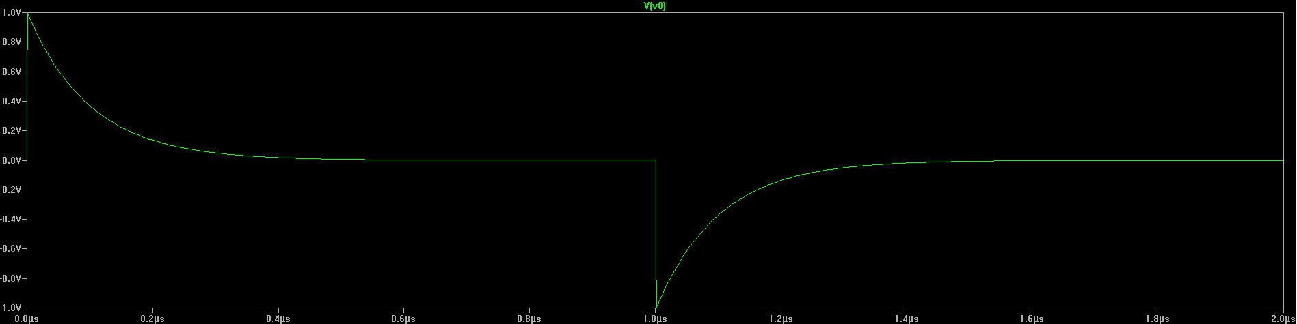

1d)

Kurven vi ser er opp og utladningskurven til en kondensator. Hoppet i starten er når strømkilden går fra 0 til 1, spenningen på v0 dropper mot 0 ettersom kondensatoren lades opp på den positive sinusbølgen, droppet ved 1 mikrosek kommer når vi har en fulladet kondensator og AC kilden blir negativ. Ettersom kondensatoren lades ut, blir spenningsforskjellen i v0 mer og mer lik 0.

2a)

Den lengste ledningen kan være 46.9788. Vi brukte LTspice DC analyse og kjørte en param på spolen og motstanden. (.step)

2b)

Fant toppunkt(mest variasjon/på en spike) 208.71V/mA på 53,0039MHz.

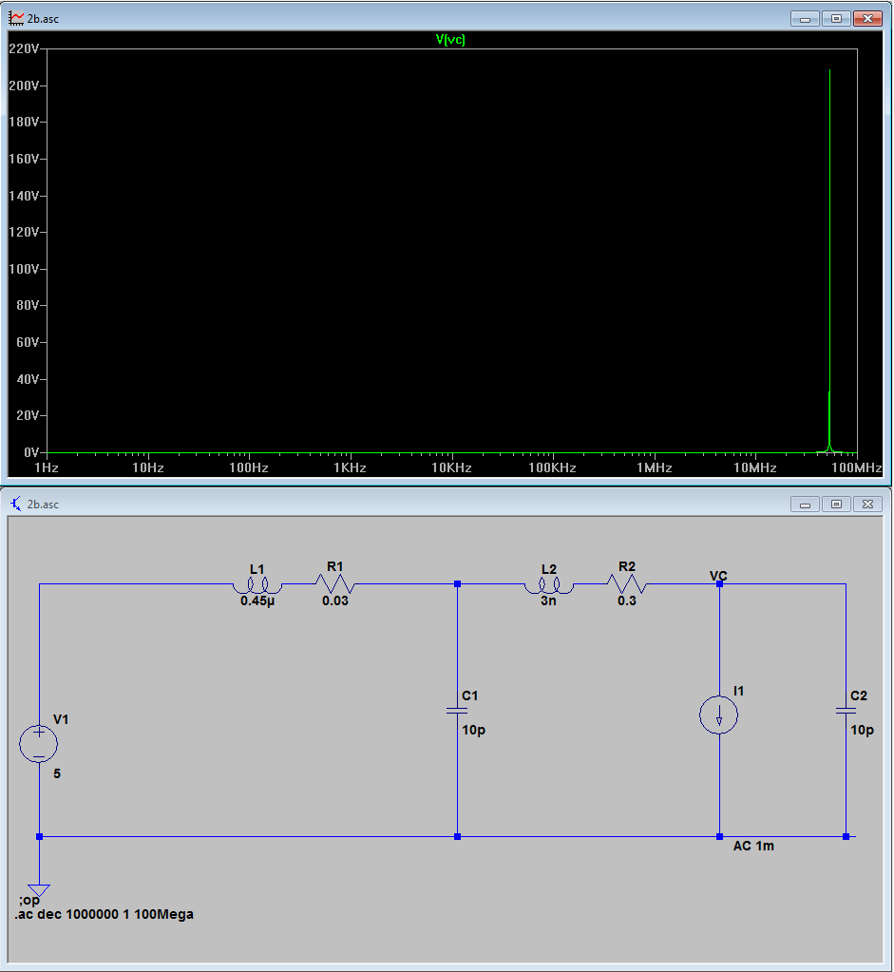

2c)

Cd = ca. 300nF

peaker rett under 50mV på 433.509KHz, brukte step AC analyze for å finne tallet.

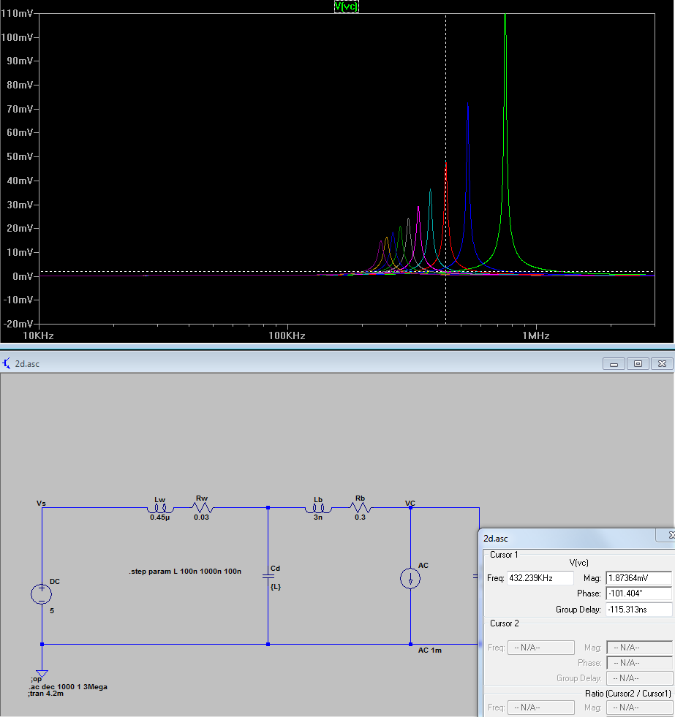

2d) Vpp 1.20v altså 60mV i hver retning.

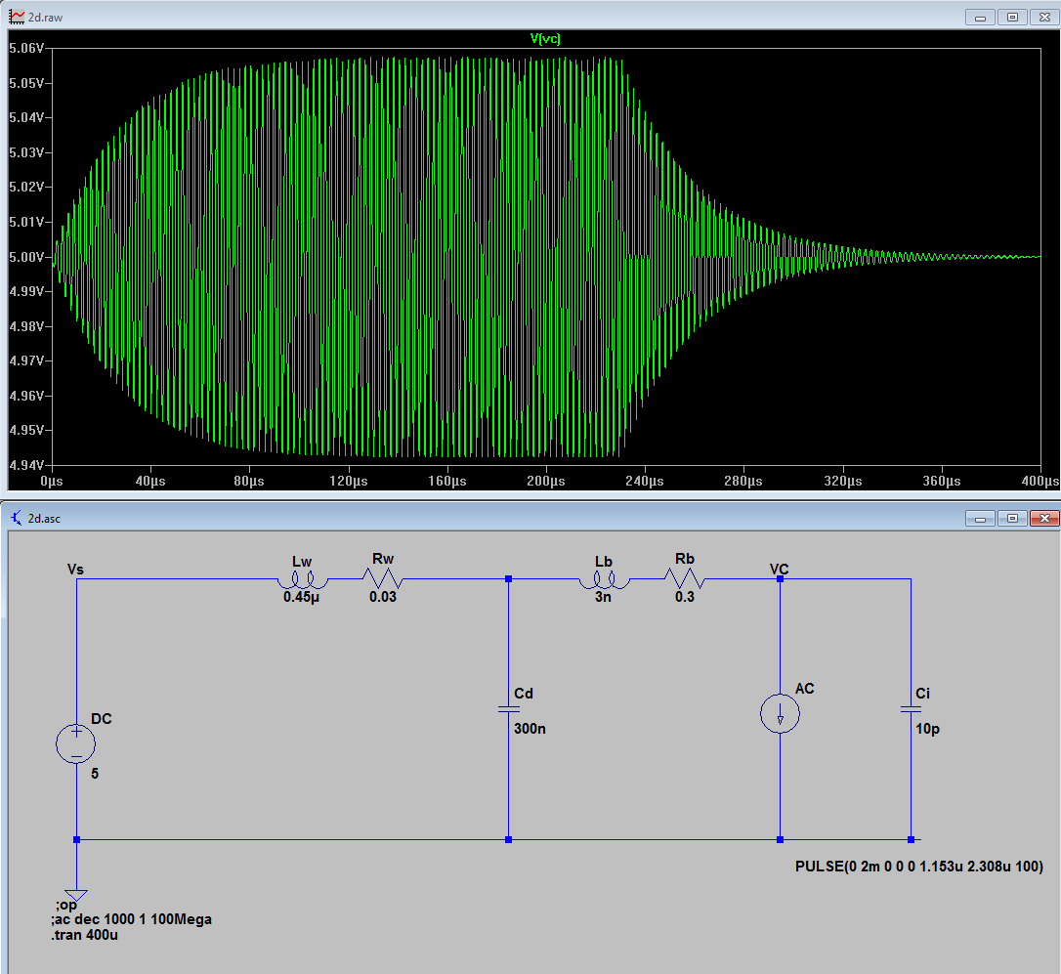

2e)

Fant toppunkt(mest variasjon/på en spike) 994,31V på 918,333Mhz

For å dempe spiken og få flyttet den vekk fra frekvensen IC skal brukes på, kan man. Øke verdien til spolen inne på den integrerte kretsen og verdien til kondensatoren. Dette vil flytte spiken og dempe den betraktelig. Øker man begge verdiene samtidig vil det ikke bli noen demping på spiken, den vil ha samme verdi. Det er en dårlig ide å øke verdien til motstanden inne på ICen, da trenger man en stor motstand og det er ikke sikkert at man vil få noe som helst igjennom.

Det absolutt beste er derimot å få Lb og Rb verdiene så lave som mulig. Da dempes spiken og flyttes oppover frekvensbåndet. Og sannsynligheten for at kretsen utsettes for forstyrrelses som kan ødelegge den minsker. Så, kortere bondetråd.

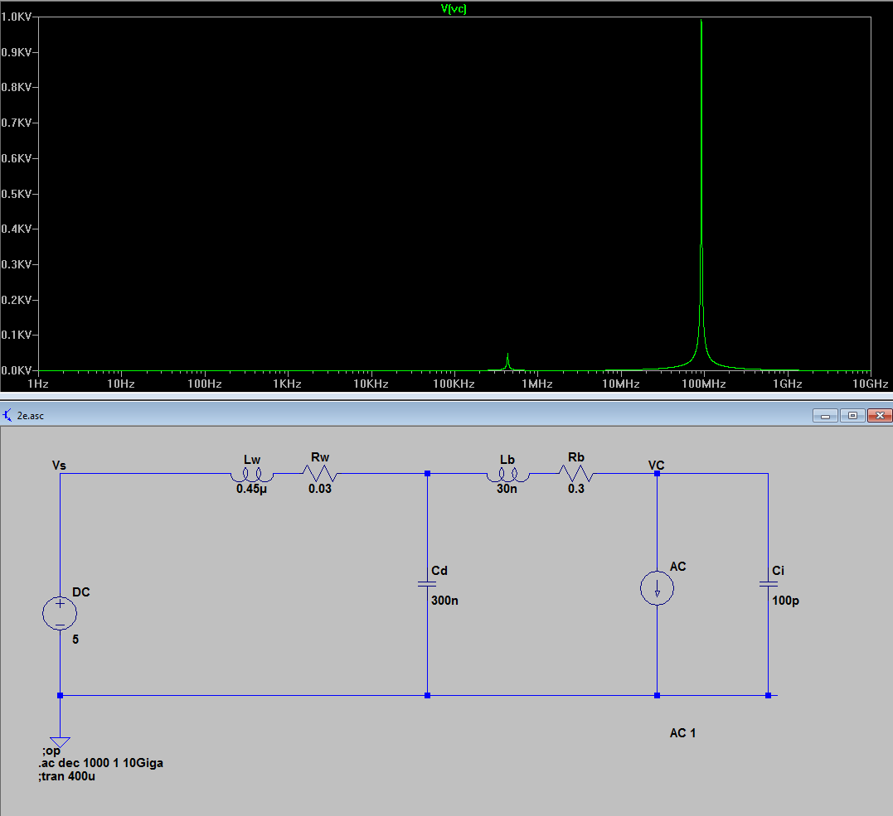

2f)

Jo lengre ledning, jo lengre ned i frekvensbåndet får vi den minste spiken, men den forplanter seg over hele frekvensbåndet. Så skal vi ha en lengre ledning bør vi ha en større kondensator på Cd.